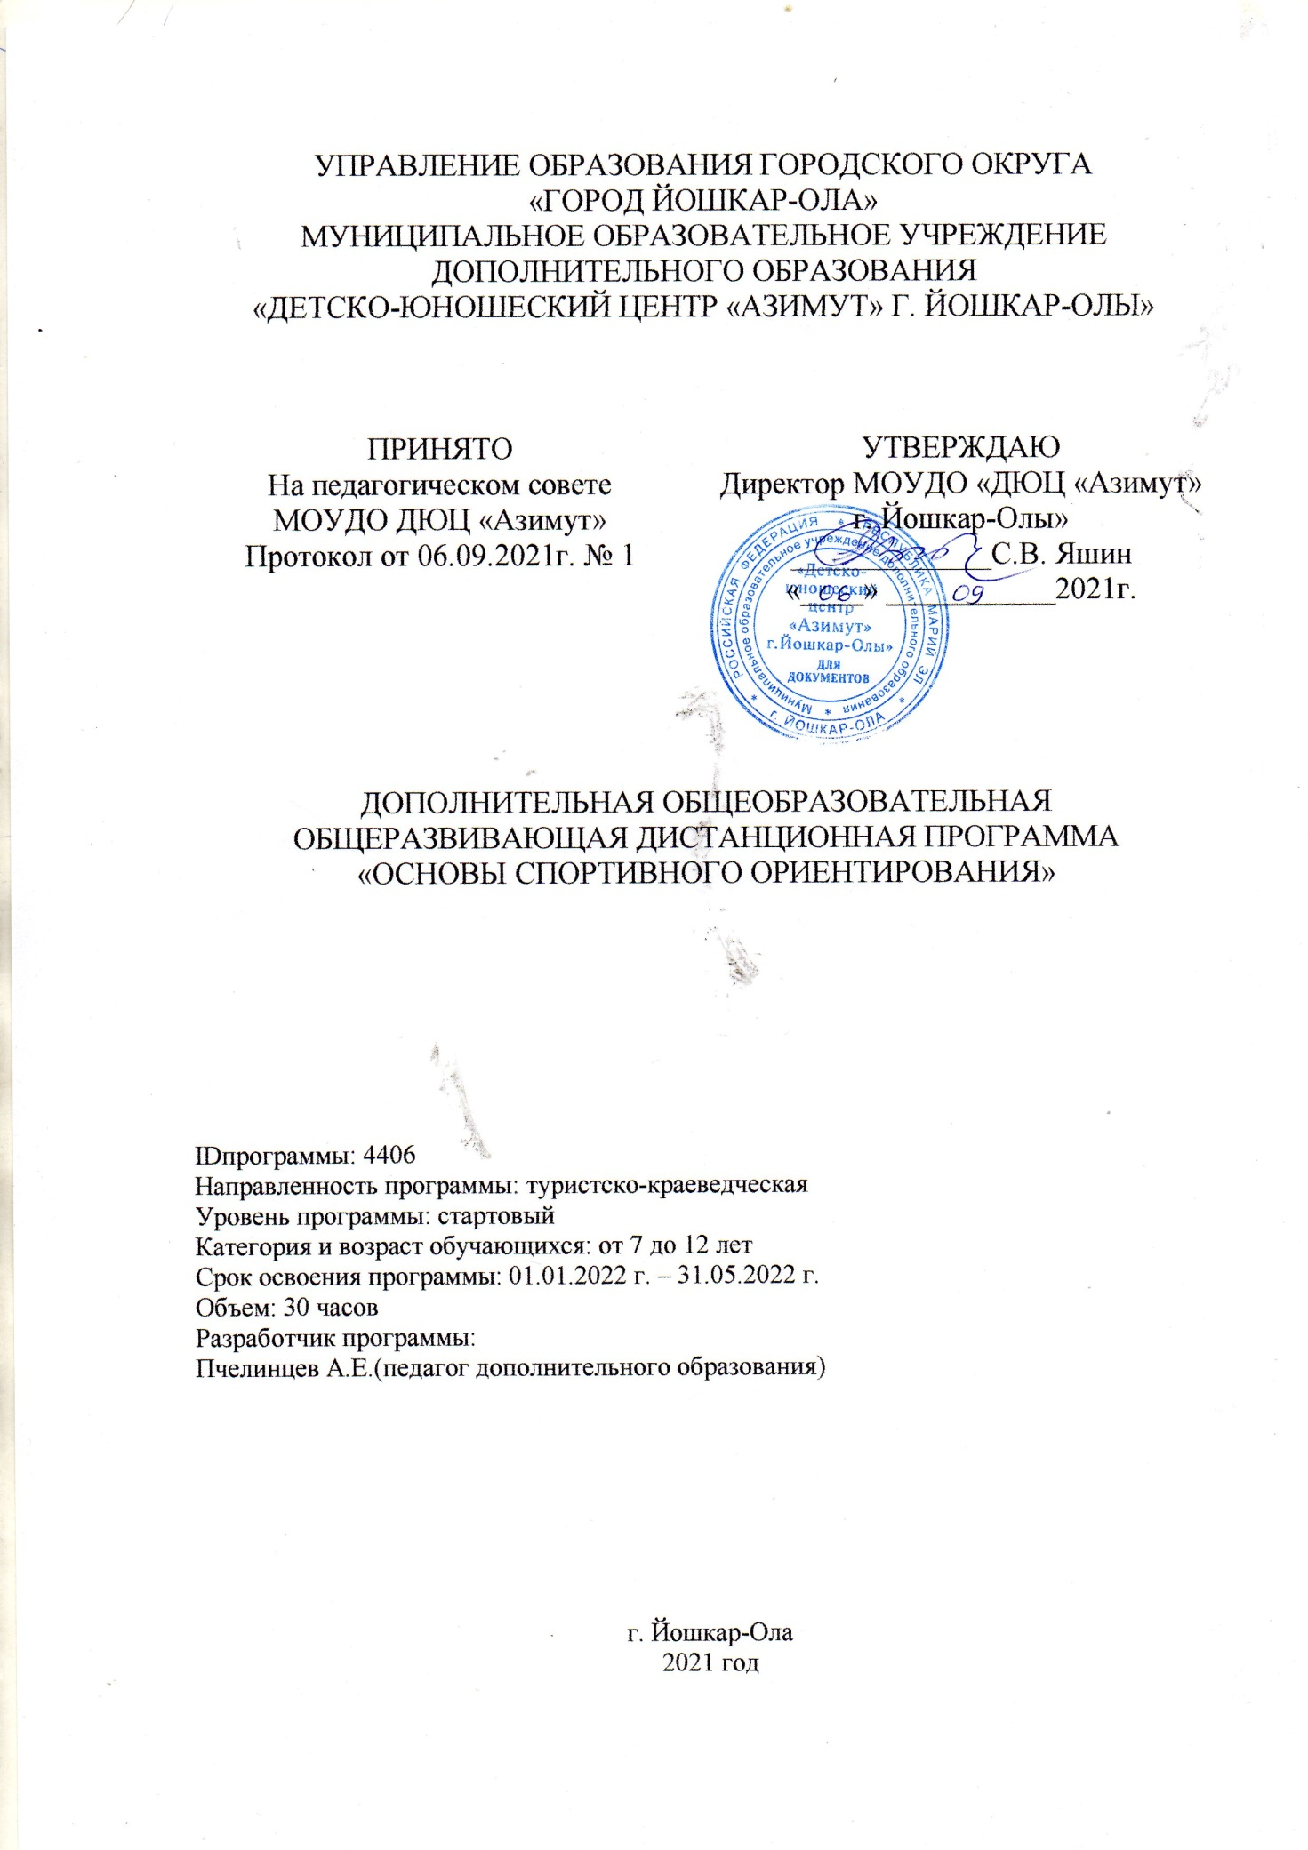

Раздел 1. Комплекс основных характеристик
  - Общая характеристика программы «Основы спортивного ориентирования»
Электронный курс в программе «Основы спортивного ориентирования и туризма»
Дополнительная общеразвивающая дистанционная программа «Основы спортивного ориентирования» реализуется в соответствии с туристско-краеведческой направленностью образования.
В современных условиях одна из острых проблем является проблема физического и нравственного здоровья подрастающего поколения. Большинство детей и подростков ведут малоподвижный образ жизни, много времени проводят за гаджетами, что становится причиной ухудшения их здоровья, снижения физических показателей, дети все чаще ограничиваются виртуальным общением.
Ещё одной, не менее важной проблемой является то, что дети, проявляя интерес к туризму и ориентированию, не имеют определенных знаний и навыков туристско−краеведческой деятельности, выживания в экстремальных условиях, оказания первой медицинской помощи.
Адресат программы: обучающиеся от 7 до 12 лет.
Срок освоения программы: 5 недель, общий объем 30 часов.
Форма обучения: заочная.
Уровень программы: стартовый.
Особенности организации образовательного процесса: программа реализуется с использованием дистанционных образовательных технологий, с использованием электронного обучения.

  - Цель и задачи программы
Цель программы: Обучение, воспитание, развитие и оздоровление детей в процессе занятий спортивным ориентированием и туризмом, формирование всесторонней гармонично развитой личности.
Задачи программы:
• массовое вовлечение школьников в систематические занятия спортивным ориентированием и туризмом;
• воспитание моральных и волевых качеств;
• укрепление здоровья;
• всестороннее физическое развитие;
• привитие основных гигиенических навыков;
• подготовка ребят к сдаче нормативных требований.
личностные - формирование общественной активности личности, гражданской позиции, культуры общения и поведения в социуме, навыков здорового образа жизни.
метапредметные - развитие мотивации к ЗОЖ, потребности в саморазвитии, самостоятельности, ответственности, активности.
образовательные (предметные) - развитие познавательного интереса к спортивному ориентированию и туризму, включение в познавательную деятельность ребят, приобретение определенных знаний по ориентированию и технике пешеходного туризма.
Задачи модуля:
Научить ориентироваться на местности

  - Объем программы
Программа рассчитана на 30 часов.
  - Содержание программы
Темы программы:
- История возникновения, развитие, виды спортивного ориентирования. Правила поведения и техника безопасности на занятиях и соревнованиях.
- Одежда и снаряжение ориентировщика. Питание, режим, гигиена. Врачебный контроль и самоконтроль спортсмена.
- Топография. Условные знаки. Спортивная карта. Масштаб карты. Определение расстояния на карте. Определение сторон света. Карта, как вид сверху на местность. Карты летние и зимние.
- Понятие о технике спортивного ориентирования. Первоначальные представления о тактике прохождения дистанции. Виды условных знаков (точечные, линейные, площадные, внемасштабные). Основные группы условных знаков. Основные цвета карты. Условные обозначения ориентиров. Проходимость местности. Цвет и знаки обозначения дистанции. Изучение условных знаков на местности. Сравнение цветов и знаков карты с реальностью.
- Прогулка по лесу с картами разного масштаба. Упражнения для обучения ориентирования карты, повороту карты в движении, способу «большого пальца». Чтение ориентиров вдоль дорог. Упражнения для обучения работы с компасом, понятие азимута. Определение расстояния на местности шагами, по времени. Ориентирование с тропинки на тропинку. Выбор простого пути.
- Прохождение дистанции заданного направления с предварительным разбором путей движения.
- Основные положения правил соревнований по спортивному ориентированию. Виды соревнований по ориентированию (в заданном направлении, по выбору, маркированной трассе). Возрастное деление участников соревнований. Права и обязанности участников и тренеров. Контрольные упражнения и задания.

  - Планируемые результаты
В результате успешного освоения модуля «Основы спортивного ориентирования» слушатели будут:
- иметь представление о спортивном ориентировании (РО-1);
- иметь представление о сторонах горизонта (РО-2);
- уметь пользоваться картой и компасом (РО-3);
- знать знаки спортивных карт (РО-4);
- уметь анализировать карту и выбирать оптимальный маршрут (РО-5);
- знать правила поведения и ТБ на занятиях и соревнованиях по спортивному ориентированию (РО-6);
- иметь представление об основах физиологических процессов в организме при физической нагрузке и во время отдыха (РО-7);
- уметь составлять журнал самоконтроля, уметь планировать свое время (РО-8);
- знать о снаряжении ориентировщика и способах отметки на контрольных пунктах (РО-9);
- знать и уметь применять основные технические приемы в ориентировании (РО-10).

Раздел 2. Комплекс организационно-педагогических условий
2.1. Учебный план дополнительной общеобразовательной общеразвивающей программы «Основы спортивного ориентирования»

№ | Название раздела, темы | Количество часов |  |  | Формы аттестации (контроля)
 |  | Всего часов | Теория | Практика
1. | Спортивное ориентирование. | 30
1.1 | История возникновения, развитие, виды спортивного ориентирования. | 2 | 2 |  | Контрольные вопросы.
1.2 | Правила поведения и техника безопасности на занятиях и соревнованиях. Одежда и снаряжение ориентировщика. | 3 | 2 | 1 | Контрольные вопросы, тест
1.3 | Питание, режим, гигиена. Врачебный контроль и самоконтроль спортсмена. | 5 | 2 | 3 | Контрольные вопросы, тест.
1.4 | Топография. Условные знаки. Спортивная карта. Масштаб карты. Стороны горизонта. Компас. | 13 | 4 | 9 | Контрольные вопросы, тест.
1.5 | Понятие о технике спортивного ориентирования. | 5 | 2 | 3 | Контрольные задания и упражнения.
1.6 | Итоговая работа модуля. | 2 | 0 | 2 | Итоговый тест, итоговое задание
 | Итого | 30 | 12 | 18

2.2. Календарный учебный график дополнительной общеобразовательной общеразвивающей программы «Основы спортивного ориентирования»
№ | Месяц | Число | Время проведения занятий | Форма занятий | Количество часов | Тема занятий | Место проведения | Форма контроля
1 | 1 неделя |  |  | Лекция, презентация | 2 | История возникновения, развитие, виды спортивного ориентирования. | Портал онлайн-образования Поволжского РЦКОО https://mooped.net/ | Опрос
2 |  |  |  | Лекция, презентация | 2 | Правила поведения и техника безопасности на занятиях и соревнованиях. |  | Опрос, тест
3 |  |  |  | Презентация | 1 | Одежда и снаряжение ориентировщика. |  | Опрос
4 | 2 неделя |  |  | Лекция | 2 | Питание, режим, гигиена. Врачебный контроль и самоконтроль спортсмена. |  | Опрос
5 |  |  |  | Практическое задание 1 | 2 | Составление журнала самоконтроля. |  | Обсуждение на форуме
6 |  |  |  | Тестирование | 1 | Питание, режим, гигиена. Врачебный контроль и самоконтроль спортсмена. |  | Тест
7 | 3 неделя |  |  | Лекция | 2 | Топография. Условные знаки. Спортивная карта.  Масштаб карты.  Стороны горизонта. Компас. |  | Опрос
8 |  |  |  | Практическое задание 2 | 1 | Вычисление расстояний по картам разного масштаба. |  | Обсуждение на форуме
9 |  |  |  | Практическое задание 3 | 1 | Определение сторон горизонта и вычисление азимута |  | Обсуждение на форуме
10 |  |  |  | Практическое задание 4 | 2 | Знаки спортивных карт |  | Обсуждение на форуме
11 | 4 неделя |  |  | Лекция | 2 | Топография. Условные знаки. Спортивная карта.  Масштаб карты.  Стороны горизонта. Компас. |  | Опрос
12 |  |  |  | Работа с глоссарием | 2 | Топография. Масштаб карты. Определение расстояния на карте. Определение сторон света. |  | Обсуждение в чате
13 |  |  |  | Видео уроки | 2 | Стороны горизонта. Компас. |  | Опрос
14 |  |  |  | Тестирование | 1 | Топография. Условные знаки. Спортивная карта.  Масштаб карты.  Стороны горизонта. Компас. |  | Тест
15 | 5 неделя |  |  | Лекция | 2 | Понятие о технике спортивного ориентирования. |  | Опрос
16 |  |  |  | Практическое задание 5 | 2 | Технические приемы |  | Обсуждение на форуме
17 |  |  |  | Тестирование | 1 | Понятие о технике спортивного ориентирования. |  | Тест
18 |  |  |  | Практическое задание 6 | 1 | Итоговое практическое задание. |  | Обсуждение на форуме
19 |  |  |  | Итоговая работа | 1 | Итоговая работа на форуме. Обсуждение работ. |  | Обсуждение на форуме

2.3. Условия реализации программы
Перечень учебного оборудования.
№ | Наименование | Количество, шт
1 | Гаджет с выходом в сеть. | 1
2 | Призмы для ориентирования на местности | 20
3 | Система электронной отметки (станции, чипы) | комплект
4 | Компас жидкостный для ориентирования | 4-6
5 | Карты топографические учебные | комплект
6 | Карты топографические спортивные | комплект
7 | Мультимедиа и экран демонстрационный | комплект
8 | Игры учебные по ориентированию | комплект
9 | Ноутбук | 1
10 | Флэш-карта | 3

Кадровое обеспечение программы.
ФИО педагога | Образование | Место работы, должность
Пчелинцев Александр Евгеньевич | высшее профессиональное | педагог дополнительного образования МОУДО «Детско-юношеский центр «Азимут» города Йошкар-Олы»

2.4. Формы, порядок текущего контроля и промежуточной аттестации
Для оценки качества освоения программы предусмотрено использование таких видов контроля, как предварительный, текущий, итоговый с целью определения соответствия результатов освоения программы, заявленным целям и планируемым результатам обучения.
Предварительный контроль проводится в форме анкетирования с целью выявления уровня начальных знаний.
Текущий контроль проводится в течение всего периода обучения. Используются такие методы как опрос, тестирование, практические задания, обсуждения на форумах и в чатах.
Итоговый контроль проводится в конце обучения в виде итоговой работы, где обучающиеся оценивают работы своих товарищей.
В зависимости от выбранной индивидуальной траектории обучения, обучающиеся могут осваивать любой из предложенный уровней (ознакомительный, базовый или продвинутый).
В ходе обучения также возможен переход с одного уровня на другой в зависимости от результатов и целей обучающихся.

Виды учебной работы, технологии формирования и контроля достижений:
Уровни достижений | Результаты обучения
Ознакомительный | РО-1, РО-2, РО-6, РО-9
Базовый | РО-1, РО-3, РО-4, РО-6, РО-8, РО-9
Продвинутый | РО-1, РО-2, РО-3, РО-4, РО-5, РО-6, РО-7, РО-8, РО-9, РО-10

Разбалловка по видам работ:
Теория курса–40%
Практическая часть курса–60%

Уровни итоговых оценок в баллах:
Отлично – 85-100 % выполнения заданий курса, участие в мероприятиях, тренировках, соревнованиях.
Хорошо – 60-84% выполнения заданий курса, участие в мероприятиях и тренировках.
Удовлетворительно – менее 60 % выполнения заданий курса, участие в тренировках.

2.5. Методические материалы
Метод применения информационно-коммуникационных технологий позволяет обучать детей на основе самостоятельного поиска информации в сети интернет, обмена информацией.
Под дистанционным образовательными технологиями, понимаются образовательные технологии, реализуемые в основном с применением информационно-телекоммуникационных сетей (интернет) при опосредованном (на расстоянии) взаимодействии учащихся и педагогических работников. (Федеральный закон от 29.12.2012 N 273-ФЗ (ред. от 21.07.2014) "Об образовании в Российской Федерации" (с изм. и доп., вступ. в силу с 01.01.2015), ст. 16). При данном подходе повышается доступность качественного образования.
Разные типы и формы занятий создают условия для развития познавательной активности, повышения интереса детей к обучению. Рекомендуемые типы занятий: изучение новой информации, занятия по формированию новых умений, обобщение и систематизация изученного, практическое применение знаний, умений (закрепление), комбинированные занятия, контрольно-проверочные занятия, тестирование.

2.6. Список литературы и электронных источников
- Физическое воспитание и спортивная тренировка: обучение двигательным действиям: теория и методика / М. М. Боген ; предисл. П. Я. Гальперина. - Изд. 4-е, испр. и доп. - Москва: Либроком, 2013. – 219 с.
- Уроки ориентирования: учеб.-метод. пособие / [Юрий Сергеевич Константинов, Ольга Львовна Глаголева] ; Федер. центр детско-юнош. туризма и краеведения, Рос. междунар. акад. туризма, Федерация спортив. ориентирования России. - М.: Изд-во ФЦДЮТиК, 2005. - 327 с.
- Теория и практика спортивно-оздоровительного туризма [Текст] : учебное пособие по дисциплине специализации специальности "Менеджмент организации" / Ю. С. Константинов ; Российская международная акад. туризма, Федеральный центр детско-юношеского туризма и краеведения. - Москва: Советский спорт, 2009. – 390 с.
- Комплект картографического материала.
- Концепция развития дополнительного образования детей на период до 2020 года включительно. Утверждена распоряжением Правительства РФ от 04.09.2014 N 1726-р.
- Способы автономного выживания человека в природе: учеб. пособие для студентов вузов, обучающихся по спец. 033300 - Безопасность жизнедеятельности / А. Г. Маслов, Ю. С. Константинов, В. Н. Латчук. - М.: Academia, 2004. – 297 с.
- Обучающие и контрольные тесты по спортивному ориентированию: учебно-методическое пособие / Т. В. Моргунова. - Москва: Советский спорт, 2008 (М.: Московская типография N 6). – 91 с.
- Нормативы ГТО. Электронный ресурс URL: https://www.gto.ru/norms
- Организации занятий спортивным туризмом с учащимися. [Электронный ресурс] URL: https://revolution.allbest.ru/sport/00391341_0.html.
- Правила оказания первой помощи. Электронный ресурс URL: http://www.mchs.gov.ru/upload/site1/document_file/AfYX9NREiM.pdf.
- Санитарно-эпидемиологические требования к учреждениям дополнительного образования детей.
- Спортивное ориентирование на местности. [Электронный ресурс] URL: http://life4health.ru/sportivnoe-orientirovanie-na-mestnosti-sut-pravila-polozhenie
- Туризм и краеведение: Образовательные программы для системы дополнительного образования детей / Под ред. Ю.С. Константинова, А.Г. Маслова. - М.: Советский спорт, 2005 (Вологда: ООО ПФ Полиграфист). - 318 с.
- Возрастная физиология и школьная гигиена / А. Г. Хрипкова, М. В. Антропова, Д. А. Фарбер. - М.: Просвещение, 1990. – 318 с.
- Федеральный закон об образовании в Российской Федерации от 29.12.2012 N 273- ФЗ (ред. От 21.07.2014) с изменениями и дополнениями, вступивший в силу с 01.01.2015.
- Дистанции в спортивном ориентировании бегом / В. М. Алешин, В. А. Пызгарев. - Воронеж: Издательско-полиграфический центр Воронежского гос. ун-та, 2008. - 204 с.

